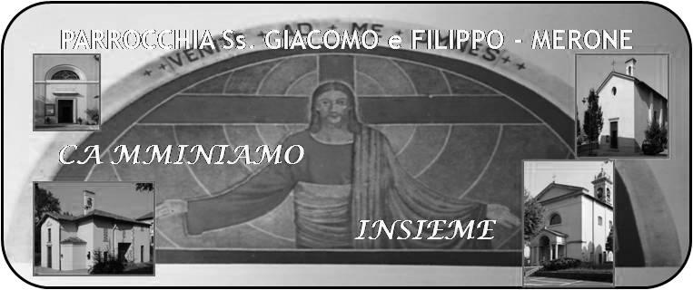
CALENDARIO LITURGICO SETTIMANALE

Dal 2 al 9 dicembre 2018
SAB. 1  feria | 7.00  16.00  17.00  18.00 | S: MESSA A POMPEI  S. Confessioni  Luigi e Zietta  Vincenza, Chantal Bartolini, Pinuccia, Angela, Nicola di Caterina
DOM. 2  III settimana di Avvento | 7.30  8.30  10.30  17.30  18.00 | Rigamonti Mario, Riva Luigia  a S. Caterina Mario Ciceri  Morena, Alba, Domenico  Canto del Vespero  PRO POPULO, Int. Off.
LUN. 3  s. Francesco Saverio | 8.00  18.00 | a S. Caterina:  Giulia, Cesare, Mauro
MAR.4  feria | 8.30  18.00 | A S. Francesco  Vittorio Corti, Brenna Giordana, Giovanni, Umbertina, Ermanno, Bernardo, Marcellina
MER. 5  feria | 8.30  18.00 | A S. Francesco fam. Sacchi e Sala
GIO. 6  s. Nicola | 16.00  18.00 | Alla residenza Anziani: Erminio, Erminia Viganò  a S. Caterina
VEN.7  S.AMBROGIO | 17.00  18.00 | Fam. Negri e Molteni
SAB. 8  IMMACOLATA CONCEZIONE DELLA BVM. | 7.30  8.30  10.30  17.30  18.00 | Mario, Angela, Anita Gatti  Fam. Sala e Proserpio  PRO POPULO  Canto del Vespero  Fam. De Palma
DOM. 9  IV settimana di Avvento | 7.30  8.30  10.30  17.30  18.00 | PRP POPULO  a S. Caterina Longoni Eligio, Proserpio Rosetta  Negri Rodolfo, Mario e Maria  Canto del Vespero  Fam. Fusi e Zardoni
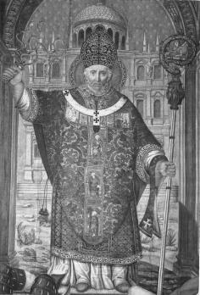
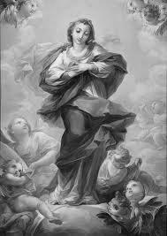
CONTATTI:
Don Marco :031650103 - 3334997133
Don Piero : 031696734 – 3392643705
Oratorio : 031650145
E. Mail: segreteriaparrocchiale@alice.it
via A. Appiani 24, 22046 Merone
Sito: www.parrocchiadimerone.it

2 dicembre 2018 Anno VII, n° 284

III DOMENICA DI AVVENTO

Is 45,1-8; Io sono il Signore e non c’è alcun altro

Sal 125; Grandi cose ha fatto il Signore per noi.

Rm 9,1-5; Dio benedetto nei secoli. Amen.

Lc 7,18-28; Ecco, dinanzi a te mando il mio messaggero

Così la nostra Chiesa, un maestro invidiata conobbe
Queste sono alcune delle parole che la liturgia delle ore usa per descrivere s. Ambrogio nell’inno dei vesperi della festa del nostro patrono. Ricordare questo santo significa avere la consapevolezza e la gratitudine a Dio per l’esempio che ci ha lasciato. E forse anche per sentirci caricati della responsabilità della trasmissione della fede con la stessa grinta, entusiasmo e credibilità che fu di sant’Ambrogio. Egli fu un grande innovatore della fede e diede un grande rilancio per la preghiera, la liturgia, la cura delle vocazioni. Tutti temi di forte attualità che potrebbero essere per noi motivo di riflessione: siamo un popolo che prega, che celebra, che cura e ha a cuore le vocazioni? In un tempo così significativo come l’avvento rilanciamo la nostra fede sull’esempio del nostro patrono, sentiamoci coinvolti dalla meravigliosa novità del Vangelo e rapiti dalla venuta di Gesù nel Natale. Possa il nostro padre e maestro Ambrogio illuminare la nostra via in attesa del Signore che viene a visitare il suo popolo. Don Marco

VITA DI COMUNITÀ

- Orari delle sante messe di questa settimana
Lunedì : ore 8.00 s. Caterina ore 18.00 in Parrocchia
Martedì : ore 8.30 s. Francesco ore 18.00 in Parrocchia
Mercoledì : ore 8,30 in Parrocchia ore 18.00 s. Francesco
Giovedì: ore 16.00 R. Anziani ore 18.00 s. Caterina
Venerdì: ore 8.30 in Parrocchia ore 18.00 in Parrocchia
È possibile inserire intenzioni per le sante Messe comunicandolo a don Piero e don Marco

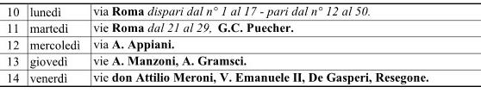

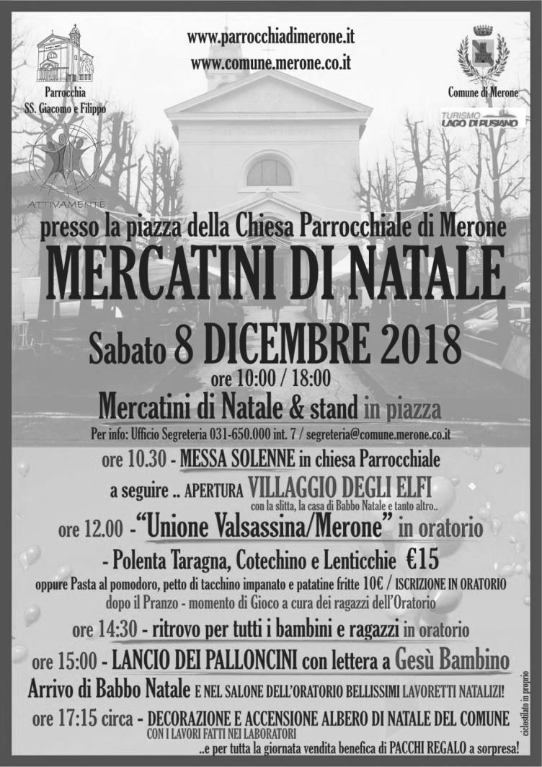
- Martedì 4 dicembre a Crevenna commissione caritas decanale
- Venerdì 7 dicembre ore 20.45 presso i padri Passionisti incontro per persone separate, divorziate, in nuova unione
- Il giorno 8 dicembre festeggiando l’Immacolata concezione, tradizionale giornata insieme in oratorio con la Messa, i mercatini e il pranzo ”taragna e cotechino” insieme. Prenotazioni al bar .
- Sabato 8 dicembre ore 21 nella cappella di Radio Mater elevazione musicale a cura della nostra schola cantorum
- Domenica 16 dicembre ore 16.00 santa messa e a seguire presepe vivente.
